TALLER 18
Género no literario: Informativo

Lee el siguiente texto y responde las preguntas correspondientes:
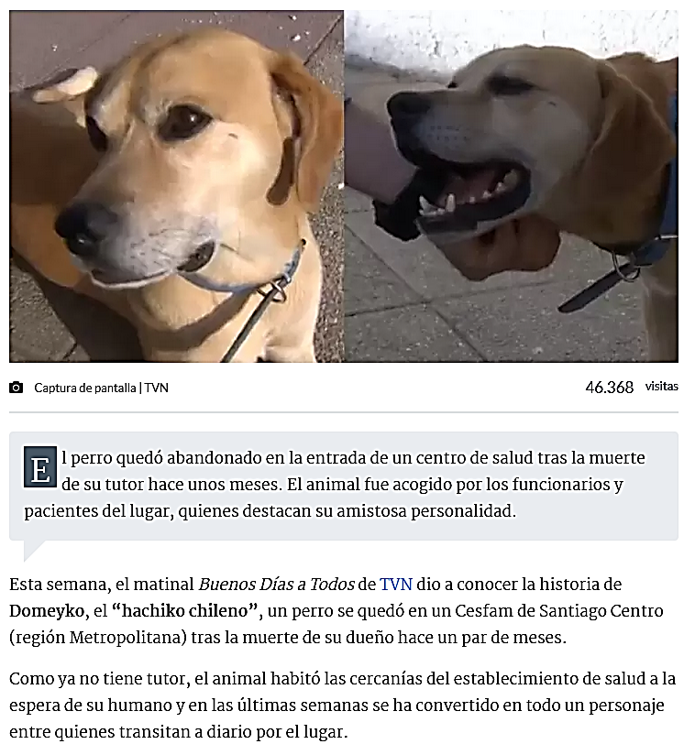
Enlace: https://www.biobiochile.cl/noticias/espectaculos-y-tv/notas-espectaculos-tv/2023/01/06/la-historia-de-domeyko-el-hachiko-chileno-que-espero-a-su-dueno-fallecido-en-un-cesfam-de-santiago.shtml

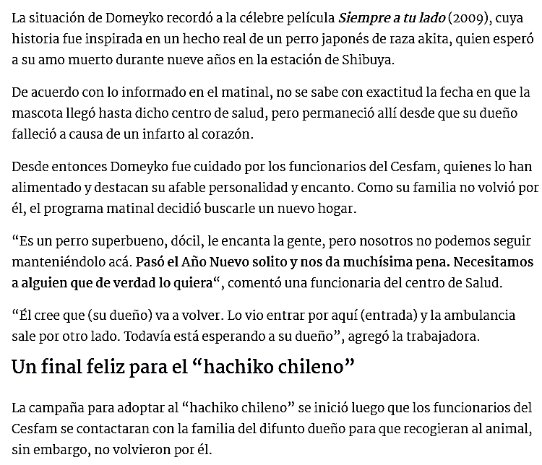
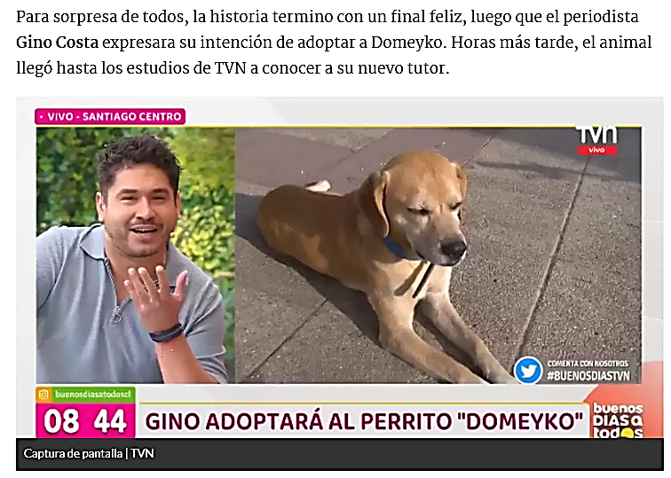
- ¿De qué trata el texto?
- ¿Qué tipo de texto es? ¿Cómo lo sabes?
- ¿Qué tipo de información entrega el texto?
- ¿Qué tipo de opinión puedes desprender del texto?
- Selecciona las acciones narradas en el texto y divídelas entre
- Inicio
- Desarrollo
- Desenlace
- ¿Qué características convierten este texto en uno tanto informativo cómo de opinión?

